统一信息门户系统使用帮助
根据学校“数字化校园”建设和实施工作的统一部署，本学期开始启用全校统一的信息门户系统，学校主页上OA及邮箱的登录方式做了相应的修改。现将统一信息门户系统的使用方法作简要说明：
一、学校主页上新的登录界面如下：
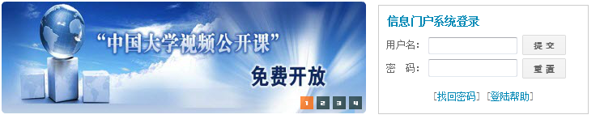
在用户名处输入您的学工号例如1000，在密码处输入您的密码，初始密码为您的身份证号码后6位(如果身份证号码中含有X，请输入大写X)。
输入完毕单击回车键或者“”按钮即可进入信息门户系统。
二、统一信息门户系统界面如下：
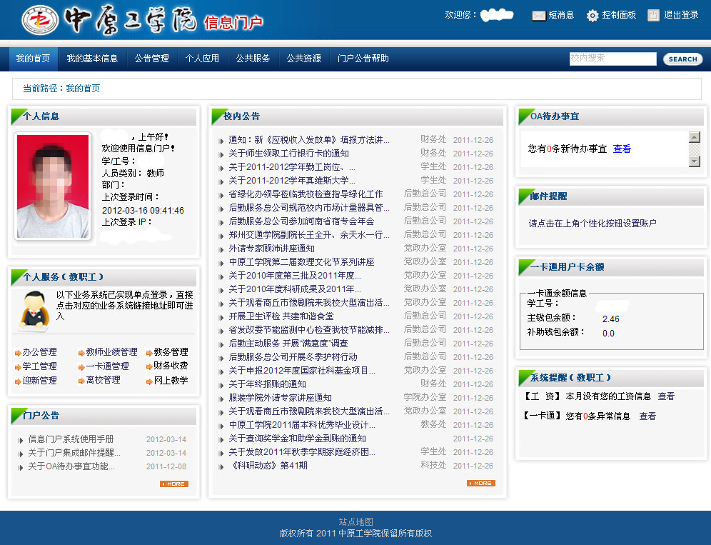
三、OA待办事宜功能
“OA待办事宜”中显示您OA中的待办事宜，单击“查看”即可直接进入OA系统。
四、邮件提醒功能
“邮件提醒”功能需要先与您在学校的邮箱账号进行绑定，绑定流程如下：
- 将鼠标移动到邮件提醒标题栏处，并单击图标，点击个性设置：
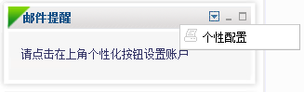
- 在个性配置页面输入您的邮箱账号与密码，如下图所示：
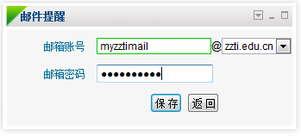
- 单击保存按钮,进入下一步，如下图所示：
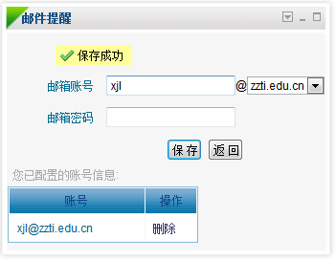
- 至此您的邮箱账号绑定成功，单击返回按钮即可看到您邮箱中的
未读邮件数量，单击即可直接进入您的邮箱：
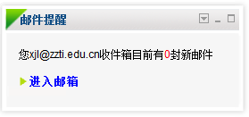
现代教育技术中心
2012年2月22日

